Accreditatie aanvraag Workshop Vermoeidheid bij Kanker
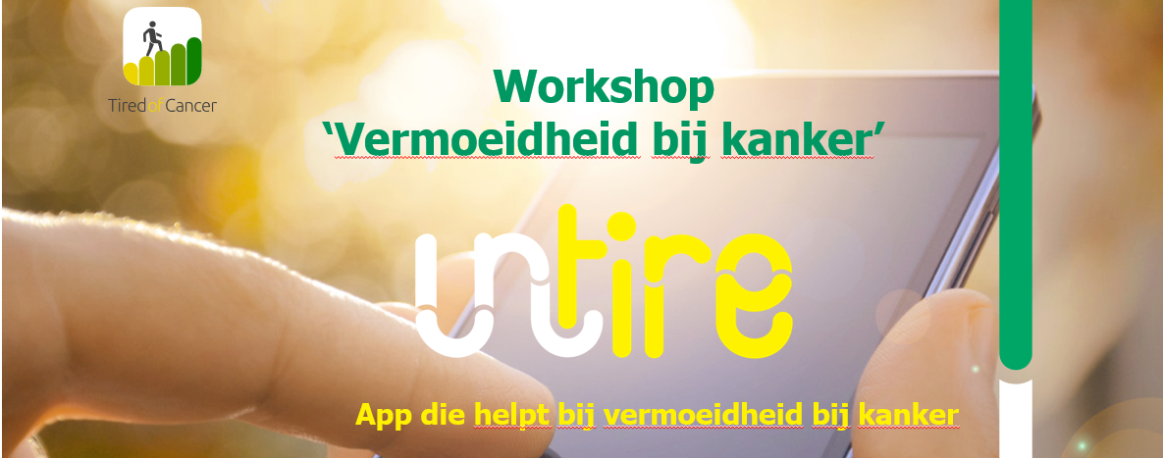
Inleiding:
Nederland telt ruim 900.000 mensen die kanker hebben of hebben gehad. Vermoeidheid is de meest voorkomende en invaliderende bijwerking van kanker- en kankerbehandelingen. Tachtig procent van alle mensen met kanker is het eerste jaar na de diagnose ernstig vermoeid. Ruim dertig procent heeft daar veel langer last van, soms tot meer dan tien jaar na dato. Naar schatting 350.000 mensen in Nederland lijden onder vermoeidheid door kanker. Het heeft een zeer negatieve invloed op hun fysieke, sociale, emotionele en cognitieve functioneren en beïnvloedt hun vermogen om hun dagelijkse leven te leiden zoals zij dat graag willen.
Vermoeidheid is ook de meest onbesproken behandeling omdat zorgprofessionals geen behandeling kunnen aanbieden. Met de workshop willen Tired of Cancer en Pfizer dit veranderen.
Doelstelling workshop:
De workshop is gericht op het vergoten van de bewustwording en kennis te vergoten ten aanzien van vermoeidheid bij kanker van een multidisciplinair team van oncologie zorgverleners (artsen, verpleegkundigen en verpleegkundig specialisten).
De workshop heeft als doelstellingen:
- Bewustzijn creëren ten aanzien van vermoeidheid, een belangrijk aspect met grote impact op de kwaliteit van leven van mensen met kanker;
- Vergroten van kennis bij artsen, verpleegkundigen en verpleegkundig specialisten over de incidentie, oorzaken en behandelmethoden;
- Het bieden van een praktische tool, de Untire app die patiënten ondersteund in het omgaan met vermoeidheidsklachten.

Beoogd resultaat​
Door het vergroten van de bewustwording en kennis bij artsen en verpleegkundigen over vermoeidheid, de oorzaken, de impact en oplossingsmogelijkheden is de zorgprofessional na de workshop in staat het onderwerp te bespreken met zijn/ haar patiënten en diegenen een tool aan te bieden om met de vermoeidheidsklachten om te gaan..

Inhoud
Het is een workshop van in totaal 90 minuten. De volgende onderdelen worden besproken:
Wat is Kanker gerelateerde vermoeidheid? ​(30 minuten)
- De definitie en kenmerken
- De incidentie en impact op de kwaliteit van leven
- De oorzaken van vermoeidheid
- Behandelmogelijkheden
​
De ondersteuningsapp Untire ​(30 minuten)
- Uitleg over de Untire app​
- De Randomized Control Studie van het UMCG naar het effect van de app op vermoeidheidsklachten​.
- Voor wie is de app te gebruiken
​
Interactie (30 min)
- Hoe bespreek je vermoeidheid en zet je de app in?
- Wie maakt het onderwerp bespreekbaar? (rolverdeling)
- Ruimte voor vragen

Docent
De workshop wordt gegeven door deskundigen van de organisatie Tired of Cancer. Dit is de organisatie achter de Untire app. Zij hebben na jarenlange ervaring in psycho-oncologie en de ondersteuning van mensen met ernstige vermoeidsheidsklachten deze app gecreëerd.
De workshop wordt gegeven door:
- Bram Kuiper: psycho-oncoloog, wetenschappelijk ondernemer en CEO van Tired of Cancer. Tot juli 2017 was Bram directeur van het Helen Dowling Instituut voor psycho-oncologie en onderzoek. Met meer dan dertig jaar ervaring op het gebied van psycho-oncologie en het (mee)schrijven van behandelingsprotocollen.
- Door Vonk: is sociaal ondernemer en medeoprichter en CEO van Tired of Cancer. Terwijl Door haar carrière begon bij een bank, heeft ze meer dan twintig jaar ervaring opgedaan in fondsenwerving, financieel en communicatiemanagement van sociale ondernemingen onder ander bij het Ronald McDonald Kinderfonds en het Helen Dowling Instituut.
Doelgroep
De workshop is gericht op een multidisciplinair team van zorgprofessionals op het gebied van oncologie (oncologen, hematologen, verpleegkundigen en verpleegkundig specialisten (gespecialiseerd in oncologie).
Ook beleidsmedewerkers, revalidatieartsen en eventueel maatschappelijk ondersteuners kunnen aansluiten bij de workshop om ook een ieders rol te bespreken en aanzien van dit thema.
Accreditatie
We vragen hierbij accreditatie aan voor de internist oncologen/ hematologen, verpleegkundigen en verpleegkundig specialisten.
Bijlagen:
- PowerPoint presentatie workshop
- Samenvatting RCT naar effectiviteit Untire app

